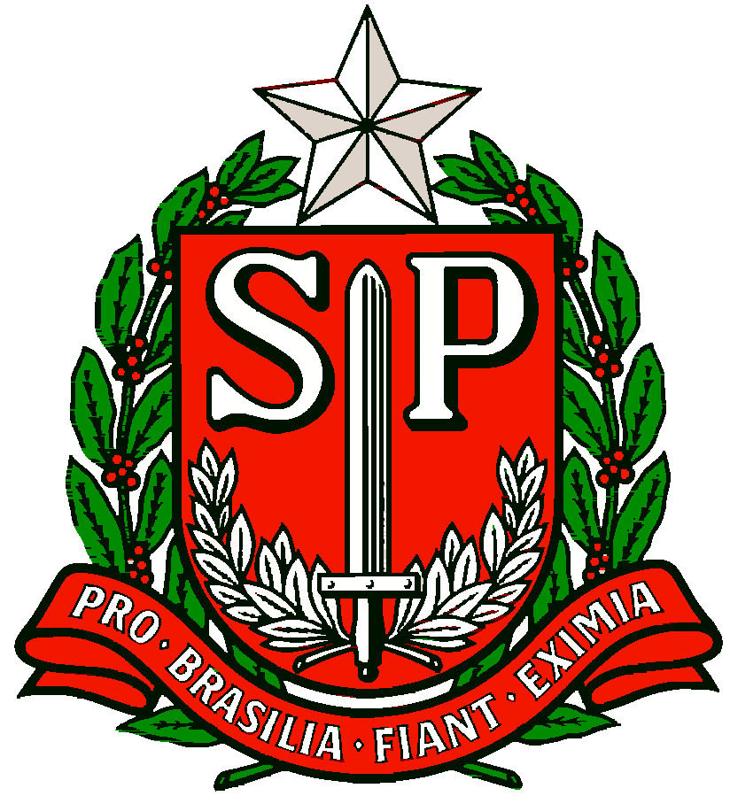 | GOVERNO DO ESTADO DE SÃO PAULO  SECRETARIA DE ESTADO DA EDUCAÇÃO  DIRETORIA DE ENSINO - REGIÃO OSASCO

Circular nº 224/2017 - ESE
Osasco, 16 de maio de 2017.

Senhores (as) Diretores (as) de Escola

Assunto: Informações dos Mediadores de Aprendizagem (preenchimento do link)

Com o objetivo de conhecer o perfil dos Mediadores de Aprendizagem do Acompanhamento Pedagógico, a equipe da Secretaria de Estado da Educação (SEE), responsável pelo Programa Novo Mais Educação, solicita que as escolas participantes do programa que realizaram adesão ao Novo Mais Educação, acessem o link http://bit.ly/2q7ZoOw para o preenchimento das informações solicitadas.
Por ser uma ação rápida e que a equipe da S.E.E. está no aguardo, pedimos o empenho costumeiro por parte dos senhores gestores no preenchimento dos dados solicitados.
Cordialmente,

Irene Machado Pantelidakis
Dirigente Regional de Ensino
D.E.R. Osasco

